附件一
順心聯盟車商刊登網頁內容規範由

一、為使全省順心聯盟車商能有一致性行銷之文字、圖片、聯盟商標，避免消費者辨識不清，或有損順心聯盟權益，擬規範加盟車商網頁刊登內容，作為加盟車商執行網站行銷之準則。

二、規範範圍：加盟車商自設網站網頁，或各大網站拍賣網頁。

三、規範內容：
項目1：網頁名稱
規範內容：在網頁名稱標示「Car-OK」或「順心優質車商聯盟」時，且須在名稱字後標示車商名稱。
標準範例：
○○汽車
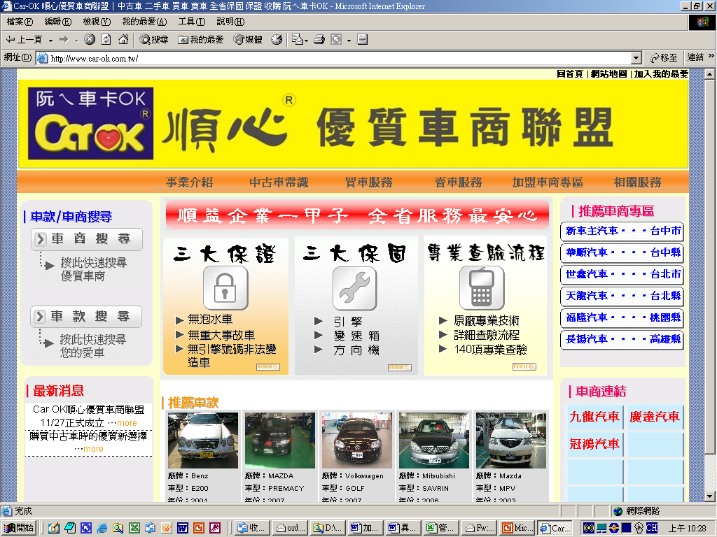

項目2：網頁標題
規範內容：在網頁刊登「順心優質車商聯盟」標誌圖片時，或網頁標題標示「Car-OK」或「順心優質車商聯盟」字樣，且須在標誌圖片或名稱字樣後，加註標示車商名稱。
標準範例(1)：

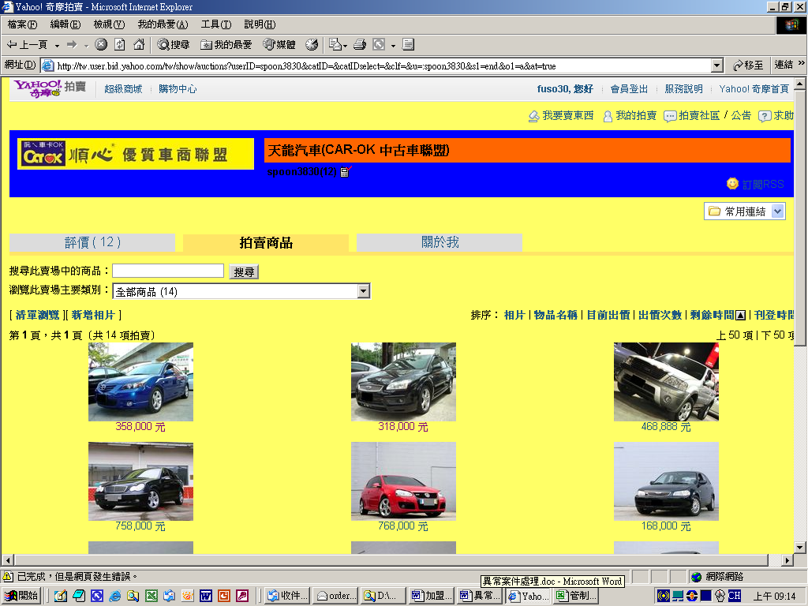
順心優質車商-○○汽車

標準範例2：
CAR-OK-○○汽車

標準範例3：
-○○汽車
項目3：如網頁刊登「順心優質車商聯盟」標誌圖片，或網頁標題標示「Car-OK」或「順心優質車商聯盟」字樣時，其放置之車輛必須能辦識通過順心聯盟三大保證查驗車輛，如放置之車輛全部無通過順心聯盟三大保證查驗，其網頁勿出現「順心優質車商聯盟」、「Car-OK」標誌圖片及字樣。

規範內容：須依照「順心聯盟」提供制式格式背景圖(如下圖)， 把通過順心聯盟三大保證查驗車輛放入背景圖中間。
標準範例：制式格式背景圖
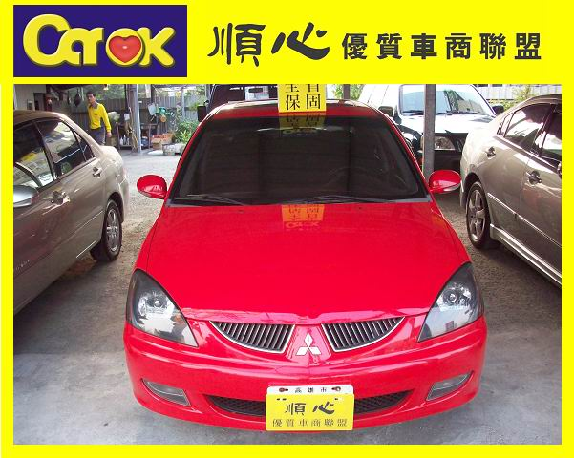

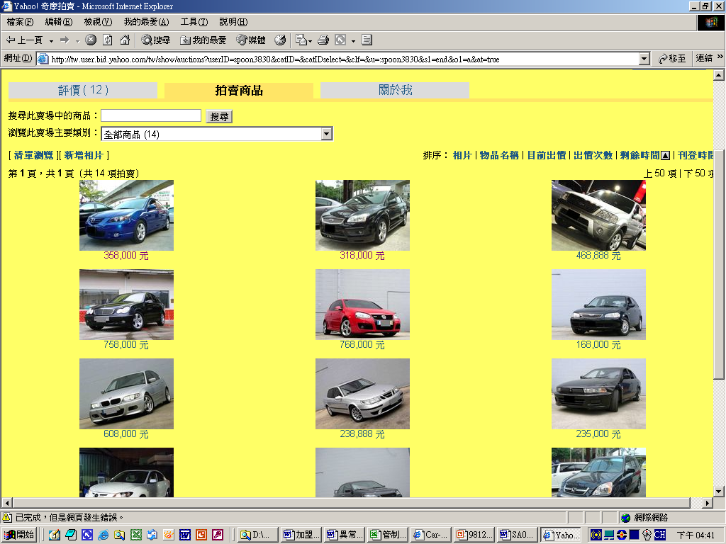
標準範例：通過順心聯盟三大保證查驗車輛之識別

項目4：網站內文
規範內容：
1.不得出現MITSUBISHI三菱原廠字樣，可用順益原廠或原廠字樣。
2.若網站中出現Car-OK、「順心優質車商聯盟」之文字或LOGO時，建議連結至官網：www.car-ok.com.tw
3.介紹「順心聯盟」特色說明時，可轉載「順心聯盟」官網文字說明，但不得任意變更內容，或出現誇大不實的敘述文字。

